北师大版八年级《1.3汽化和液化》课时作业及答案解析
(30分钟 40分)
一、选择题(本大题共5小题,每小题3分,共15分)
1.新鲜的菠菜放两天就“蔫”了,其中水分的减少主要是因为水发生了( )[
A.液化 B.沸腾
C.凝固 D.蒸发
2.下列关于汽化的几种说法中,错误的是 ( )
A.蒸发和沸腾是汽化的两种方式
B.冬天口中呼出的“白气”是水蒸气的液化现象
C.春季植树时剪除大量树叶是为了减少水分蒸发
D.烧开水后,看到的“白气”是汽化现象
3.在蒸馒头时,开锅后改用“小火”。针对这种做法,下列说法中正确的是( )
A.水沸腾后,改用“小火”能更快地让馒头变熟
B.改用“小火”可以提高水的沸点
C.无论使用“大火”还是“小火”,水达到沸点后温度都保持不变
D.用“大火”可以提高水的沸点,不应该改用“小火”
4.从冰箱里取出的冰棍周围会弥漫着“白气”;水烧开后,水壶嘴会喷出“白气”,下列分析正确的是 ( )
A.冰棍周围的“白气”是冰熔化成的小水滴
B.这两种情况下的“白气”都是水蒸气
C.壶嘴喷出的“白气”是壶嘴喷出的水蒸气液化成的小水珠
D.这两种情况的“白气”都是空气中原来的水蒸气液化而成的小水珠
5.使用冷暖空调的密闭轿车玻璃上,无论盛夏还是严冬,都有小水珠凝结。实际情况是 ( )
A.小水珠总是凝结在窗玻璃的内表面
B.小水珠总是凝结在窗玻璃的外表面
C.夏天小水珠凝结在窗玻璃内表面,冬天凝结在外表面
D.夏天小水珠凝结在窗玻璃外表面,冬天凝结在内表面
二、填空题(本大题共3小题,每空2分,共14分)
6.在某些国家,淡水奇缺,就连露水也是他们重要的水资源,他们用塑料布来收集露水,露水的形成是 现象(填物态变化名称),该过程需要 热。
7.小明学习了影响液体蒸发快慢的因素后,猜想液体蒸发快慢还可能与液体的种类有关。为此,他在两块相同的玻璃板上分别滴一滴质量相等的水和酒精,观察其蒸发的快慢。实验过程中小明需控制 、 和
相同。
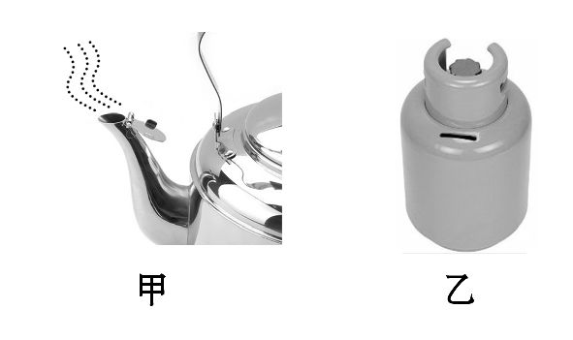
8.使气体液化可采用降低温度和在一定温度下压缩体积两种方法。例如,家庭生活中用水壶烧水时,壶嘴所冒的“白气”(如图甲),实际上是采用 的方法由水蒸气液化成小水珠形成的;家庭使用的液化石油气(如图乙)是在常温下采用
的方法使石油气液化后储存到钢瓶中的。
三、简答题(4分)
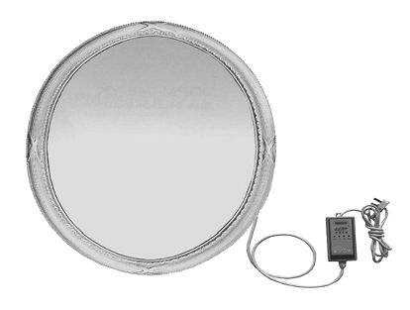
9.小婕家的浴室里有一面除雾镜,如图所示。镜面背后有连接镍铬金属薄片的电路,接通电源一会儿后,就可以消除附着在镜面上的“白雾”,使镜子保持清晰明亮。请用学过的物理知识,分别解释镜面上“白雾”的形成过程与消除过程。
四、实验探究题(7分)
10.图甲为探究“水的沸腾”的实验装置。当水温上升到90℃时,每隔1 min记录一次温度计的示数,直到水沸腾5 min后停止记录。
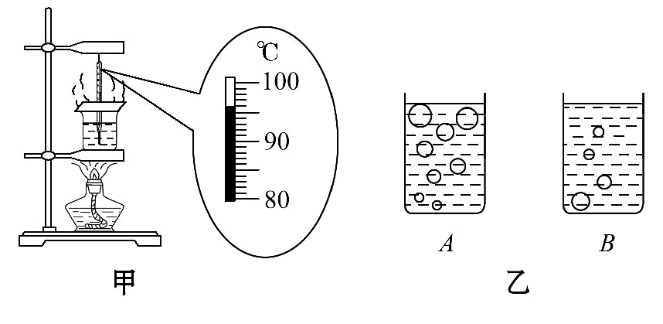
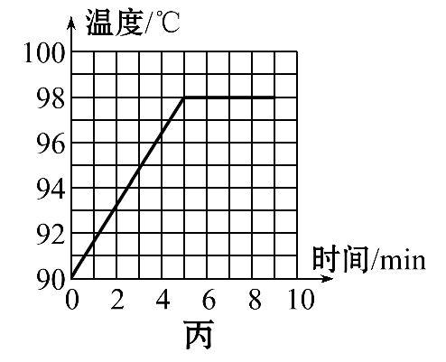
(1)图甲中温度计的示数为 ℃。图乙中,表示水在沸腾时的现象是其中的 图。
(2)根据实验数据,作出了水的温度随时间变化的图像,如图丙所示。由图像可知,在当时条件下,水的沸点是 ℃。
(3)水在沸腾过程中,需要 (选填“吸收”或“放出”)热量,温度
(选填“升高”“不变”或“降低”)。
(4)水在沸腾时,杯口附近出现大量“白气”。“白气”是水蒸气遇冷
(填物态变化名称)形成的。

答案解析
1.【解析】选D。新鲜的菠菜放两天就“蔫”了,是因为其中液态的水一部分蒸发变成了气态的水蒸气跑到空气中去,故选D。
2.【解析】选D。本题考查物态变化现象。汽化分为蒸发和沸腾两种方式,故A说法正确。冬天口中呼出的温度较高的水蒸气遇冷液化,在空气中形成小水珠,就是看到的“白气”,故B说法正确。春季植树时剪除大量树叶是为了减少水分蒸发,保持树木内的水分,故C说法正确。烧开水后,温度很高的水蒸气在空气中遇冷液化形成小水珠即“白气”,属于液化现象,故D说法错误,故选D。
3.【解析】选C。本题考查了液体沸腾的条件。无论使用“大火”还是“小火”,水达到沸点后温度都保持不变,在时间一定时,可以节省燃料,C对。
4.【解析】选C。水蒸气是无色无味的,用眼睛看不到;生活中所见的“白气”都是由水蒸气遇冷液化形成的小水滴悬浮于空中形成的;从冰箱里取出的冰棍温度低,冰棍周围空气里的水蒸气遇冷就液化成小水滴,所以冰棍周围弥漫着“白气”;水烧开后,壶外的温度比壶内温度低,壶嘴喷出的水蒸气遇冷后液化成小水滴,形成“白气”。故选C。
5.【解析】选D。夏天轿车内是冷空调,温度低,轿车外的水蒸气遇冷液化成小水珠附着在玻璃的外表面;冬天轿车内是热空调,温度高,轿车内的水蒸气遇冷液化成小水珠附着在玻璃的内表面。
6.【解析】本题考查物态变化的判断和特点,露水是水蒸气液化形成的小水珠。液化需要放出热量。
答案:液化 放[来源:Z.xx.k.Com]
7.【解析】本题考查控制变量法在实验探究中的应用。影响蒸发快慢的因素有三个,分别为液体的温度、液体上方空气的流速、液体的表面积,因此要想探究与液体种类有关就要保证这三个因素相同。
答案:液体的温度 液体的表面积[来源:学。科。网]
液体上方空气的流速
8.【解析】使气体液化的方法有降低温度和压缩体积两种:(1)水壶烧水时壶嘴所冒的“白气”是液态的,热水容易汽化形成更多的水蒸气,水蒸气上升遇冷后就会液化形成小水珠,即“白气”实际上是采用降低温度的方法使水蒸气液化成小水珠形成的;(2)液化石油气就是利用压缩体积的办法使气体液化的,液化可以大大地减小体积,节省空间。
答案:降低温度 压缩体积[来源:Zxxk.Com]
9.【解析】浴室内水蒸气非常多,镜子温度较低,水蒸气遇到冷的镜子转化为液态,即小水滴附着在镜面上,这就是我们看到的“白雾”,这一过程是液化过程;附着在镜面上的“白雾”是小水滴,接通电源后,金属薄片发热,小水滴吸热,产生汽化现象,小水滴由液态变为气态,故镜子保持清晰明亮。
答案:浴室内镜子温度较低,水蒸气遇到冷的镜子液化成小水滴,这就是我们看到的“白雾”,镜面背后的镍铬金属薄片的电路接通电源一会儿后,镜子的温度升高,镜面上的“白雾”加速蒸发,变成气态,回到空气中,从而使镜子保持清晰明亮。[来源:学。科。网]
10.【解析】甲中温度计的示数为96℃。图乙中,A图中的气泡在上升的过程中不断变大,说明水在不停地汽化,所以A图表示水在沸腾时的现象;由丙图知水被加热时水温不再升高的温度为98℃,故水的沸点为98℃,水在沸腾的过程中需要继续加热,故沸腾时吸热;“白气”是液态的水,是水蒸气遇冷液化形成的。
答案:(1)96 A (2)98 (3)吸收 不变 (4)液化

